**Multi302 Febrero 5 Inicio de clases**

**Temas Tratados**

1. Presentación asignatura – pautas de trabajo
2. Descripción de Contenidos (Syllabus)
3. Descripción JDK Compilación y ejecución de un programa básico en Java.

**Desarrollo**

1. Presentación asignatura

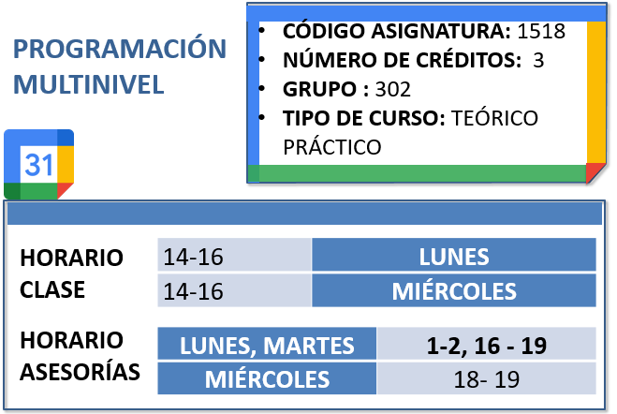

1. Contenidos

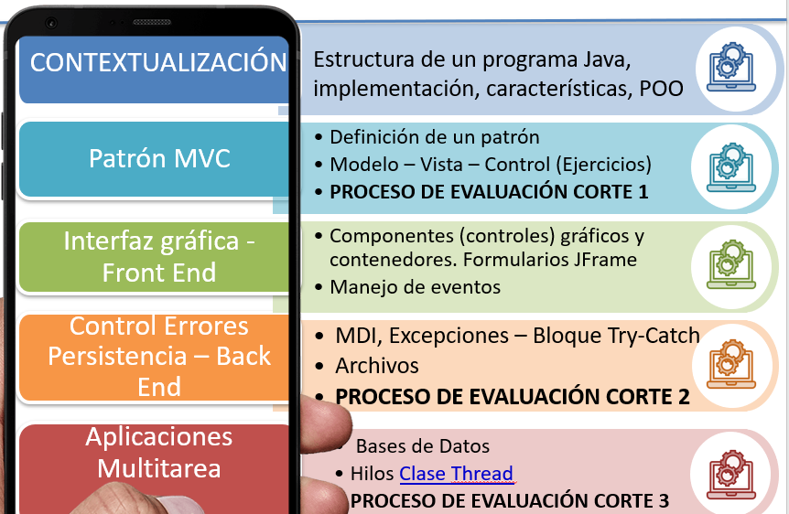

1. Pautas de trabajo

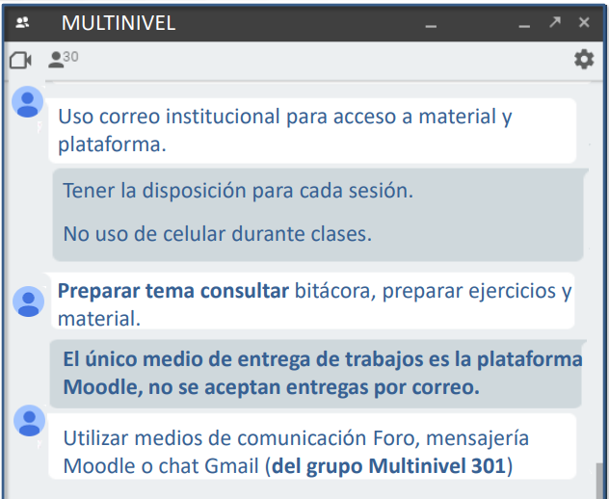

Enlace acceso a Moodle [Moodle Pregrados Universidad Distrital](https://aulasvirtuales.udistrital.edu.co/login/index.php)

1. Descripción JDK Compilación y ejecución de un programa básico en Java.

**Comparación entre C++ y Java**

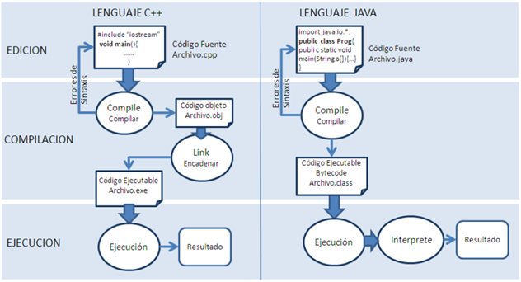

Comparación código Fuente C++ y Java

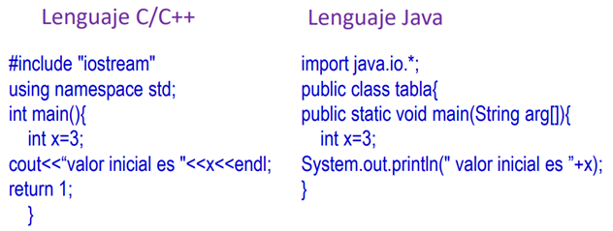

Código de ejemplo

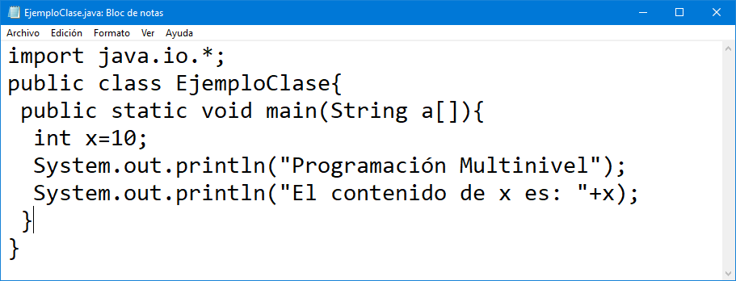

**JDK (Kit de Desarrollo) de Java**

El Kit de desarrollo está compuesto por el conjunto de aplicaciones o programas que permiten, compilar, ejecutar, documentar y gestionar el desarrollo de los programas hechos en Java, se puede encontrar en la carpeta Java dentro de la carpeta C:\Users\Estudiantes\Archivos de Programa. En la carpeta bin se encuentran los archivos javac y java que permiten compilar y ejecutar el código fuente del java.

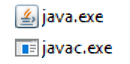

Comandos para compilar y ejecutar un programa en consola

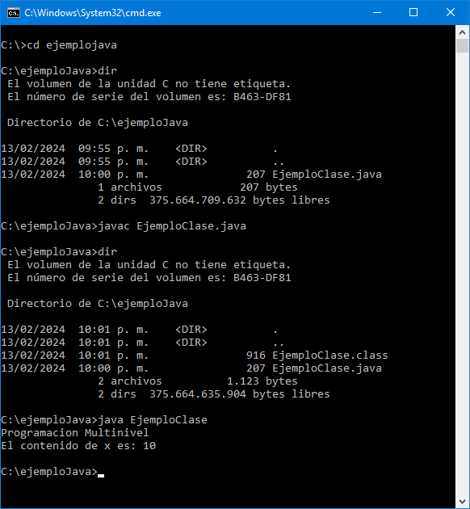

**Próxima Clase**

* Consultar tipos de datos en Java Integer, Double, String..